МИНИСТЕРСТВО НАУКИ И ВЫСШЕГО ОБРАЗОВАНИЯ РОССИЙСКОЙ ФЕДЕРАЦИИ

Федеральное государственное бюджетное образовательное учреждение высшего образования

«Тихоокеанский государственный университет»

Кафедра «Программное обеспечение вычислительной техники и автоматизированных систем»

Лабораторная работа №2

по дисциплине «Визуальное программирование»

Выполнил студент Пшеничный Д.О.

Факультет, группа ФКФН, ПО(аб)-81

Проверила Резак Е.В.

Хабаровск – 2021г.

Вариант 16.

**Задание 1.**

Составить и отладить программу вычисления заданной в таблице 1 функции**у(х)** для каждого из заданных значений параметра**а** и при всех заданных значениях аргумента.



public static void FirstTask()

{

float a = 0;

float xN = 0;

float xE = 2;

float dx = 0.05f;

Console.Write("Введите значение параметра а: ");

a = float.Parse(Console.ReadLine());

Console.WriteLine(" a | x | y");

for(float x = xN; x <= xE; x += dx)

{

double y = 1 / Math.Sqrt((1 - x*x)*(1 - x * x) + 4 * a * a * x * x);

Console.WriteLine("{0:F5} | {1:F5} | {2:F5}", a, x, y);

}

}

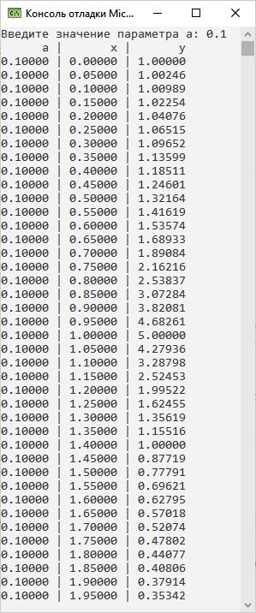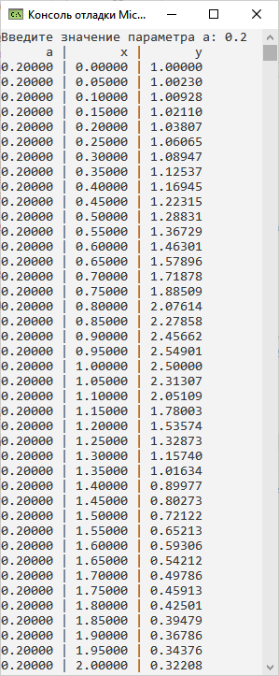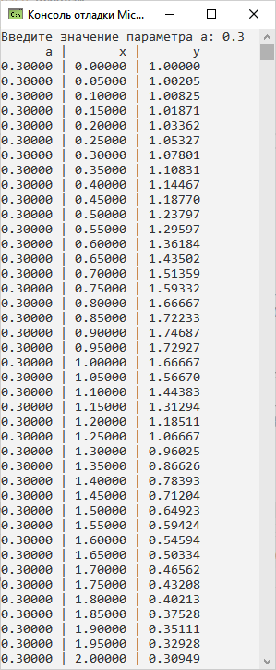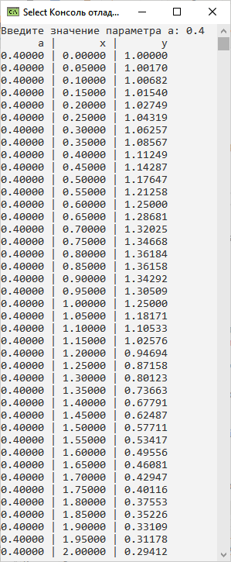

Задание 2.

Составить и отладить программу для приближённого вычисления заданной функции у(х) путём суммирования членов заданного её ряда s(x) см. таблицу 2. Суммирование членов ряда проводить до члена ряда, значение которого по абсолютной величине не будет превышать 10-6.

Вычислить сумму рядаs(x) и непосредственно функцию у(х) при указанных в таблице 2 контрольных значениях аргумента x.Сравнить и проанализировать полученные значения

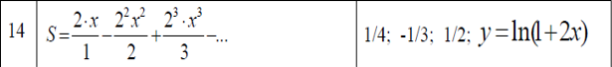

public static void SecondTask()

{

double x = 0;

Console.Write("1) 1/4\n2) -1/3\n3) 1/2\nВведите номер значения x: ");

int ans = int.Parse(Console.ReadLine());

switch (ans)

{

case 1:

x = 1 / 4.0;

break;

case 2:

x = -1 / 3.0;

break;

case 3:

x = 1 / 2.0;

break;

default:

Console.WriteLine("Неверное значение.");

return;

}

double yE = Math.Log(1 + 2 * x);

Console.WriteLine("Точное значение: {0:F5}\nПолученное значение: {1:F5}", yE, RowCount(x));

}

public static double RowCount(double x, int i = 1, double sum = 0)

{

while(true)

{

double nextEl = Math.Pow(-1, i - 1) * Math.Pow(2 * x, i) / i;

sum += nextEl;

if (Math.Abs(nextEl) < 0.000001)

return sum;

i++;

}

}

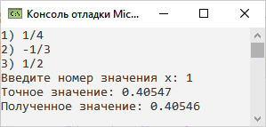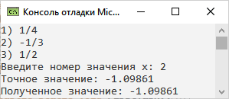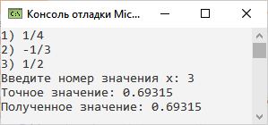

Задание 3.

Для заданного условия составить процедуру и придуматьнесколько наборов тестовых данных для отладки.

Возможно использование как статических массивов, так и динамических

Ввод исходных данных осуществить из файла или с клавиатуры.

Выполнать задание по вариантам (таблица 3).



14) Написать программу для поиска в заданном массивеА(15) наибольшего значения элемента и его индекса.

15) Написать программу, в которой производится перестановка четных и нечетных элементов, заданного массива С.

17) Написать программу по упорядочению элементов заданного массива В в следующем порядке: сначала идут положительные числа, потом - нули и в конце - отрицательные.

18) Написать программу сортировки по возрастанию заданного массива В, состоящего из 10-ти элементов.

public static void ThirdTask()

{

int[] A = new int[15];

int[] C = new int[10];

int[] B = new int[10];

Random random = new Random();

for (int i = 0; i < 15; i++)

A[i] = random.Next(-10, 10);

for (int i = 0; i < 10; i++)

C[i] = random.Next(-10, 10);

for (int i = 0; i < 10; i++)

B[i] = random.Next(-10, 10);

B[1] = 0;

Console.WriteLine($"Массив A: {PrintMas(A)}");

Console.WriteLine($"Массив C: {PrintMas(C)}");

Console.WriteLine($"Массив B: {PrintMas(B)}");

Console.WriteLine($"\nМаксимальный элемент в A: {SearchMax(A)[1]}, его индекс: {SearchMax(A)[0]}");

Console.WriteLine($"Массив С с переставленными элементами: {PrintMas(SwapOddEven(C))}");

Console.WriteLine($"Упорядоченный указанным образом массив B: {PrintMas(BubbleSort(B, true))}");

Console.WriteLine($"Отсортированный по возрастанию массив B: {PrintMas(BubbleSort(B))}");

}

public static int[] SearchMax(int[] mass)

{

int maxInd = 0;

for(int i = 1; i < mass.Length; i++)

{

if (mass[i] >= mass[maxInd])

maxInd = i;

}

int[] res = new int[2] { maxInd, mass[maxInd] };

return res;

}

public static int[] SwapOddEven(int[] mass)

{

if(mass.Length % 2 != 0)

{

Console.WriteLine("В таком массиве нельзя поменять четные и нечетные местами!");

return null;

}

int[] res = new int[mass.Length];

for(int i = 0; i < mass.Length; i += 2)

{

res[i] = mass[i + 1];

res[i + 1] = mass[i];

}

return res;

}

public static int[] BubbleSort(int[] mass, bool reverse = false)

{

int[] res = mass;

for(int i = res.Length - 1; i >= 0; i--)

{

for (int j = 0; j < i; j++)

{

if (reverse)

{

if (res[j] <= res[j + 1])

{

int a = res[j + 1];

res[j + 1] = res[j];

res[j] = a;

}

}

else

{

if (res[j] >= res[j + 1])

{

int a = res[j + 1];

res[j + 1] = res[j];

res[j] = a;

}

}

}

}

return res;

}